Sviluppare l’accesso, l’aprendimento e la partecipazione nella scuola per mezzo dell’Indice per l’inclusione

A cura di
F. Dovigo (Università di Bergamo)
Con la collaborazione di
Alessandra Ribis (Università di Bergamo)
Mariana Arnautu (World Vision Romania)
Gabriella Patriziano, Sabrina Vincenti (WeWorld)
Stefan Lazarov (National Network for Children, Bulgaria)

Componenti dell’indice

L’indice ha 5 componenti principali

1 . Concetti chiave: sostenere il pensiero e la discussione nell'affrontare la

ESL attraverso lo sviluppo inclusivo

2. Pianificazione di un quadro d’insieme: strutturare l'approccio alla revisione e allo sviluppo

3. Raccolta di prove: per consentire una revisione dettagliata di tutti gli

aspetti di un complesso e contribuire a identificare e

implementare le priorità per il cambiamento

4. Un processo inclusivo: per garantire che i processi di revisione, pianificazione

e implementazione delle modifiche siano essi stessi

inclusivi

5. Documentazione e networking: consolidare, comunicare e rivedere il processo

espandendo la rete inclusiva.

L'inclusione nell'istruzione comporta ...

- Mettere in azione i valori inclusivi.
• aumentare la partecipazione dei bambini e dei giovani e ridurre la loro esclusione
dalle culture, attività e comunità della scuola locale.
• Ristrutturare le culture, le politiche e le pratiche nel complesso scolastico
affinché siano in grado di rispondere alla diversità dei bambini / giovani nella
zona.
- Valutare ugualmente tutti i bambini, i giovani, i genitori/chi ne fa le veci e gli operatori
- Vedere le differenze tra I bambini come risorse per aiutare l’apprendimento e la partecipazione piuttosto che come un ostacolo da superare
- Riconoscere il diritto dei bambini ad una istruzione e ad una scuola di buona qualità nelle loro località
- Introdurre miglioramenti per il personale così come per i bambini
- Ridurre gli ostacoli all’istruzione ed alla partecipazione per tutti i bambini non solo per quelli con menomazioni o quelli classificati come “aventi particolari necessità educative”
- Imparare dai tentativi di superare gli ostacoli per i bambini il cui apprendimento e / o partecipazione è un motivo di preoccupazione, per introdurre modifiche di cui beneficino più largamente tutti i bambini.
• Sottolineare lo sviluppo della comunità e dei valori, nonché dei risultati
• Promuovere la reciproca sostenibilità delle relazioni tra il complesso e le comunità
- Riconoscere che l’inclusione durante i primi passi dell’istruzione e durante la scuola sono aspetti dell’inclusione nella società

Domande:

- Fino a che punto il concetto di inclusione è considerato solo come associato ai bambini classificati come “bisognosi di speciali necessità educative” ?
- Fino a che punto l’inclusione è identificata solo con i bambini il cui comportamento è considerato problematico ?

Domande per affrontare ostacoli e risorse

- Quali sono gli ostacoli alla frequenza scolastica, all’apprendimento e alla partecipazione ?
________________________________________________________
________________________________________________________
________________________________________________________
________________________________________________________

- Chi incontra ostacoli nella frequenza, nell’apprendimento e nella partecipazione ?
________________________________________________________
________________________________________________________
________________________________________________________
________________________________________________________

- Come si possono ridurre al minimo gli ostacoli alla frequenza, all’apprendimento e alla partecipazione ?
________________________________________________________
________________________________________________________
________________________________________________________
________________________________________________________

- Quali risorse vengono impiegate per favorire la frequenza, l’apprendimento e la partecipazione ?
________________________________________________________
________________________________________________________
________________________________________________________
________________________________________________________

- Quali risorse aggiuntive possono essere messe in campo per favorire la frequenza, l’apprendimento e la partecipazione ?
________________________________________________________
________________________________________________________
________________________________________________________
Cos’è il sostegno ?

- Quali attività possono considerarsi un sostegno all’accesso, alla partecipazione e all’apprendimento ?
________________________________________________________
________________________________________________________
________________________________________________________
________________________________________________________

- Quali sono le implicazioni della definizione di sostegno per il lavoro del personale ?
________________________________________________________
________________________________________________________
________________________________________________________
________________________________________________________

- Quali sono le implicazioni di questa visione per lo sviluppo professionale?
________________________________________________________
________________________________________________________
________________________________________________________
________________________________________________________

- Quali sono le implicazioni di questa definizione di sostegno per il coordinamento del sostegno stesso?
________________________________________________________
________________________________________________________
________________________________________________________
________________________________________________________

Il cambiamento

Le scuole cambiano sempre, in tutti i modi per tutte le più svariate ragioni. Solo alcuni di questi mutamenti sono il risultato di un programma di sviluppo della scuola. I mutamenti possono non essere coerenti tra di loro o con lo sviluppo dell’inclusione.

Tutte le modifiche che fate nella scuola tendono nella stessa direzione ?
________________________________________________________
________________________________________________________
________________________________________________________
________________________________________________________
________________________________________________________
________________________________________________________

Tutte le modifiche sostengono l’inclusione ?
________________________________________________________
________________________________________________________
________________________________________________________
________________________________________________________
________________________________________________________
________________________________________________________
La nostra scuola sviluppa valori condivisi inclusivi ?
- Il personale, i dirigenti, i genitori/chi ne fa le veci e i bambini si danno il tempo per parlare di valori, della loro implicazione nelle azioni,della natura dei loro propri valori e di come differiscano tra la gente ?
- I valori si manifestano maggiormente attraverso i fatti piuttosto che attraverso le parole ?
- Tutti nella scuola sono impegnati ad affermare l’uguaglianza di tutte le persone e la partecipazione di tutti ?
- Gli adulti ed I bambini si domandano quali sono i valori alla base del loro modo di lavorare ed agire nella scuola ?
- Gli adulti ed i bambini evitano di dare per scontato che tutti in una comunità condividano gli stessi valori ?
- Si comprende che questo si riflette nella pratica e nella fiducia di esprimere chiaramente i valori che orientano le proprie azioni?
- Si comprende che l’accordo sui valori è normalmente parziale perché differenze di punti di vista, per esempio sulla partecipazione e sull’eguaglianza, possono emergere quando la conversazione si approfondisce ?
- Gli operatori, i bambini, i genitori/chi ne fa le veci e i dirigenti sono in generale d’accordo su un quadro di riferimento di valori che possano essere utilizzati nel definire le azioni all’interno della scuola ?
- Un quadro di valori comuni è utilizzato per opporsi a pressioni ad agire secondo valori differenti provenienti dall’esterno della scuola ?
- Il personale esamina le proprie pratiche alla luce dei propri valori comuni e propone cambiamenti quando le pratiche sono dettate da valori che rifiuta ?
- Si conviene che applicare i valori condivisi può comportare una mediazione fra diritti concorrenti, per esempio, quando la partecipazione di un bambino interferisce con quella di un altro bambino ?
- Gli adulti ed i bambini richiamano l’attenzione sulle azioni all’interno e fuori della scuola che sono incoerenti con un quadro di valori comuni ?
- I cambiamenti nella scuola sono introdotti in conformità con un quadro di valori comuni ?
- Le discussioni vanno oltre l’enunciazione dei valori per entrare nella complessità del loro significato ?
- P) Il personale e i bambini collegano qualsiasi dichiarazione di massima dei valori scolastici a una riflessione più dettagliata ?
- Vengono esaminate le limitazioni dei concetti dei valori nazionali, globali o occidentali ?
- La scuola pubblicizza i suoi valori e incoraggia altri interlocutori a impegnarsi con il personale ed i bambini sulla base dei valori condivisi nella scuola ?
- Esiste un quadro di valori condivisi che si applichi ugualmente a adulti e bambini ?
- C’è la consapevolezza che noi tutti dobbiamo lavorare duramente per agire coerentemente con i nostri valori?
- E’ chiaro che un forte quadro di valori può essere condiviso da persone non religiose così come da persone che professano fedi differenti ?
- Si comprende che sostenere una religione o una particolare posizione politica non è garanzia di valori inclusivi ?
- Le persone collegano il modo in cui agiscono fuori dalla scuola con il modo di agire all’interno ?
- E’ chiaro che le implicazioni di alcuni valori quali prendersi cura in modo uguale di tutti e incoraggiare la speranza nel futuro, fanno parte dei doveri professionali del personale ?
y) ________________________________________________________
z) ________________________________________________________

Il ciclo della pianificazione

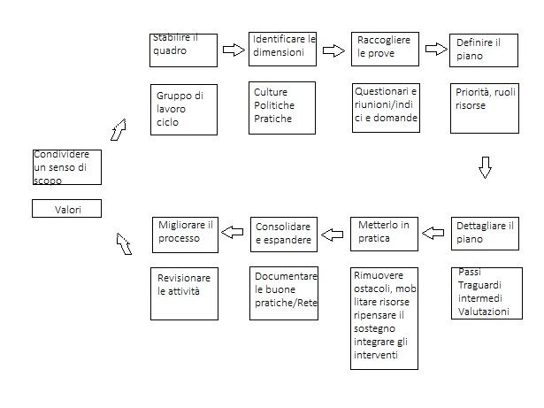

Sviluppo inclusive per mezzo di riflessione e azione di adulti e bambini cooperanti

Indice dimensioni e sezioni

Dimensione A Creare culture inclusive
A1 Costruire comunità

Indicatore A.1.1 Ciascuno deve sentirsi benvenuto
- Il primo contatto che la gente ha con la scuola è amichevole e accogliente ?
- L’ambiente della scuola è gradevole ?
- I bambini e i loro genitori/chi ne fa le veci si salutano sempre in modo amichevole ?
- La scuola accoglie amichevolmente tutti i bambini inclusi quelli disabili, nomadi e richiedenti asilo ?
- La scuola accoglie amichevolmente tutti i genitori/chi ne fa le veci e altri membri delle comunità locali ?
- Vengono fornite a tutti i genitori/chi ne fa le veci informazioni sulle attività e sulle politiche ?
- Le informazioni sono accessibili per tutti indipendentemente dalla lingua madre e dalle disabilità (per esempio se necessario è disponibile la traduzione, in linguaggio Braille, registrazioni audiovisive, stampa in caratteri grandi) ?
- Quando è necessario sono disponibili interpreti del linguaggio dei segni o di altri linguaggi ?
- Le informazioni sulla scuola indicano che tutti i bambini delle comunità vicine sono benvenuti ?
- Le culture e comunità locali sono onorate con insegne e display ?
- Ci sono cerimonie per dare il benvenuto ai nuovi bambini e nuovi operatori e salutare la loro partenza ?
- I bambini/giovani sentono di appartenere alla loro classe ed agli ambienti scolastici ?
- I bambini, genitori/chi ne fa le veci, operatori , il comitato di gestione/ dirigenti e membri della comunità manifestano un senso di appartenenza alla scuola ?
Altre domande

__________________________________________________________________________________

Dimensione B Creare politiche inclusive
B.1 Sviluppare la scuola per tutti

Indicatore B.1.2 Tutto il nuovo personale è aiutato ad inserirsi

- Esiste una politica condivisa per l’inserimento nella scuola di nuovo personale e per aiutarlo?
- Si riconosce che il nuovo personale possa avere delle difficoltà nell’inserirsi in un nuovo lavoro in quella che può essere una nuova località ?
- Il personale più anziano evita di far sentire estraneo il nuovo personale per esempio usando il termine “noi” per riferirsi al personale più anziano ?
- Ogni nuova persona inserita ha un mentore che è realmente interessato ad aiutarlo/a nell’inserirsi ?
- C’è la possibilità per tutto il personale, inclusi i nuovi arrivati, di condividere le proprie conoscenze e competenze ?
- Al nuovo personale vengono fornite le informazioni di base sul complesso di cui necessitano ?
- Al nuovo personale viene richiesto di quali informazioni aggiuntive necessitano e vengono loro fornite ?
- Le osservazioni sul complesso del nuovo personale e degli studenti vengono raccolte e valutate per le nuove idee che possono contenere ?
- Le osservazioni del personale che lascia la scuola sono raccolte e valutate per le nuove idee che possono contenere ?

Altre domande

__________________________________________________________________________________

DIMENSIONE C Sviluppare pratiche inclusive
C.1 Organizzare l’apprendimento
INDICATORE C.1.3 Le attività incoraggiano la partecipazione di tutti i bambini
a) Le attività coinvolgono i bambini emozionalmente e trasmettono eccitazione e divertimento
nell'apprendimento?
b) L'espressione di sé è incoraggiata attraverso l'arte, la musica e la danza così come attraverso il linguaggio?
c) Si utilizzano pupazzi, bambole e fotografie per esplorare situazioni e emozioni particolari?
d) Si usano foto-diari per registrare e condividere le attività nella scuola e fuori ?
e) Il personale amplia il repertorio di storie, canti, giochi e rime dell’ambiente familiare attingendo ad altre culture e lingue ?
f) Le attività si basano sulle esperienze linguistiche e di alfabetizzazione che i bambini hanno fuori dalla scuola ?
g) Le attività si basano sulle differenze nelle precedenti esperienze e conoscenze dei bambini ?
h) Il personale si rende conto che il processo di fare qualcosa o iniziare un’attività può essere più importante del risultato finale ?
i) Il personale risponde sempre positivamente ai tentativi artistici e creativi dei bambini ?
j) Il personale mantiene il contatto con i bambini abbassandosi fisicamente al loro livello ?
k) Il personale si assicura che i neonati ed i bambini piccoli siano consapevoli che un’attività sta per iniziare, per esempio registrando la presenza prima di raccoglierli, prendersene cura o nutrirli ?
l) Il personale si rende conto dello sforzo fisico o mentale richiesto ad alcuni bambini con disabilità o malattie croniche per completare delle attività, per esempio utilizzando mezzi quali la lettura delle labbra o aiuti per la miopia ?
m) Gli insegnanti provvedono percorsi alternativi per permettere l’accesso all’esperienza o alla comprensione per i bambini che non possono impegnarsi in particolari attività, per esempio per una menomazione nella vista ?
n) Si incoraggiano i bambini con gravi difficoltà di comunicazione a convincersi che anche le loro risposte alle attività vengono valutate ?
o) Il personale fornisce ai bambini che comunicano senza parlare, una gamma di possibilità alternative per esprimersi usando disegni, fotografie e oggetti ?

Altre domande

__________________________________________________________________________________

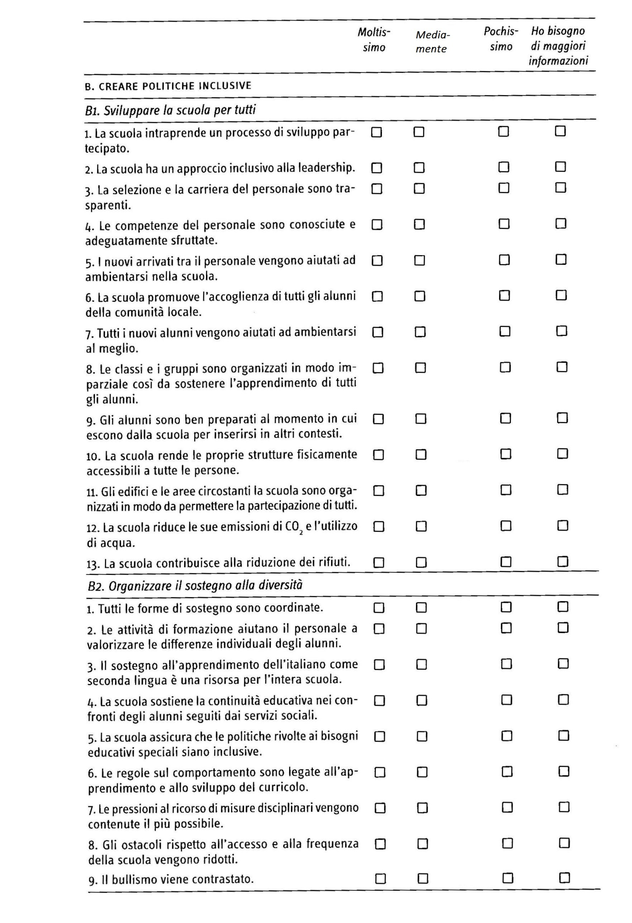
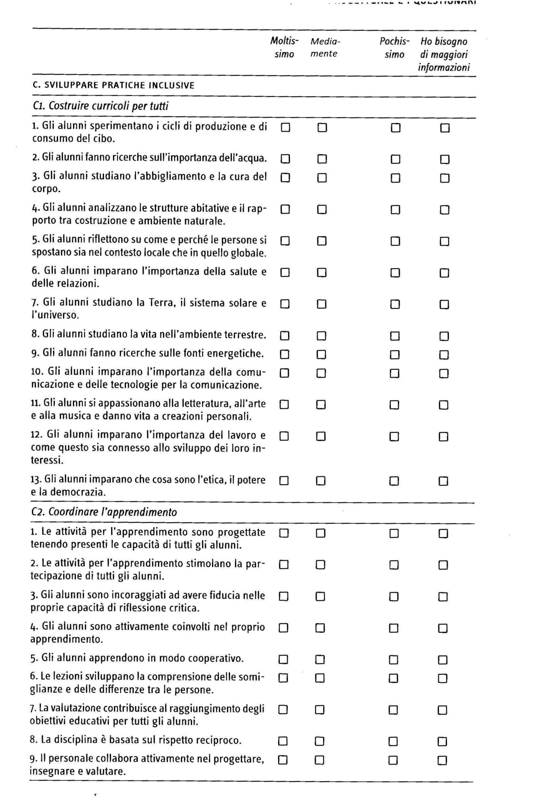

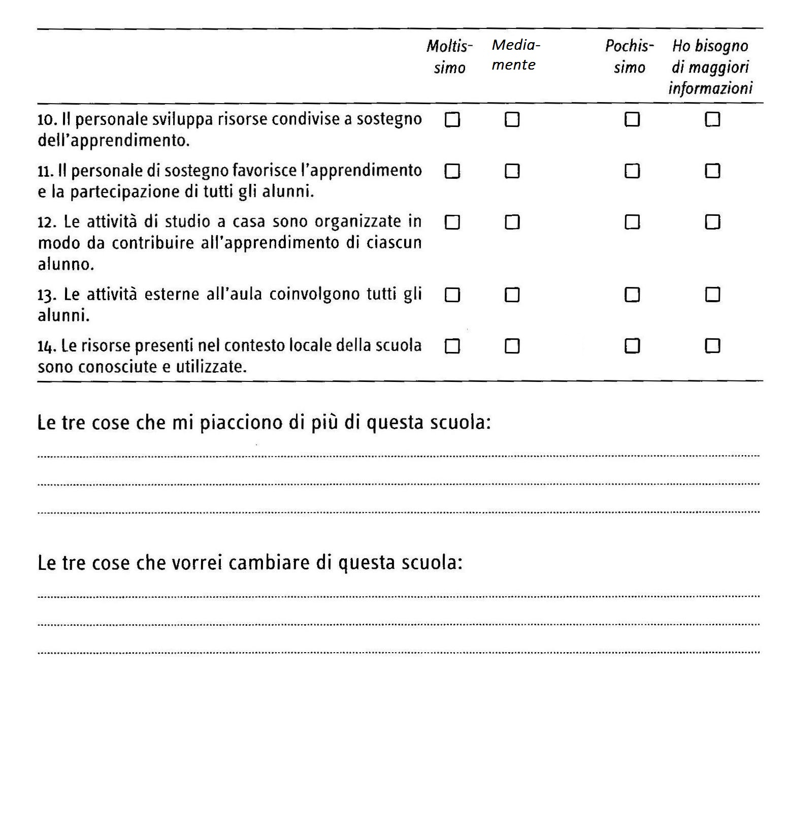

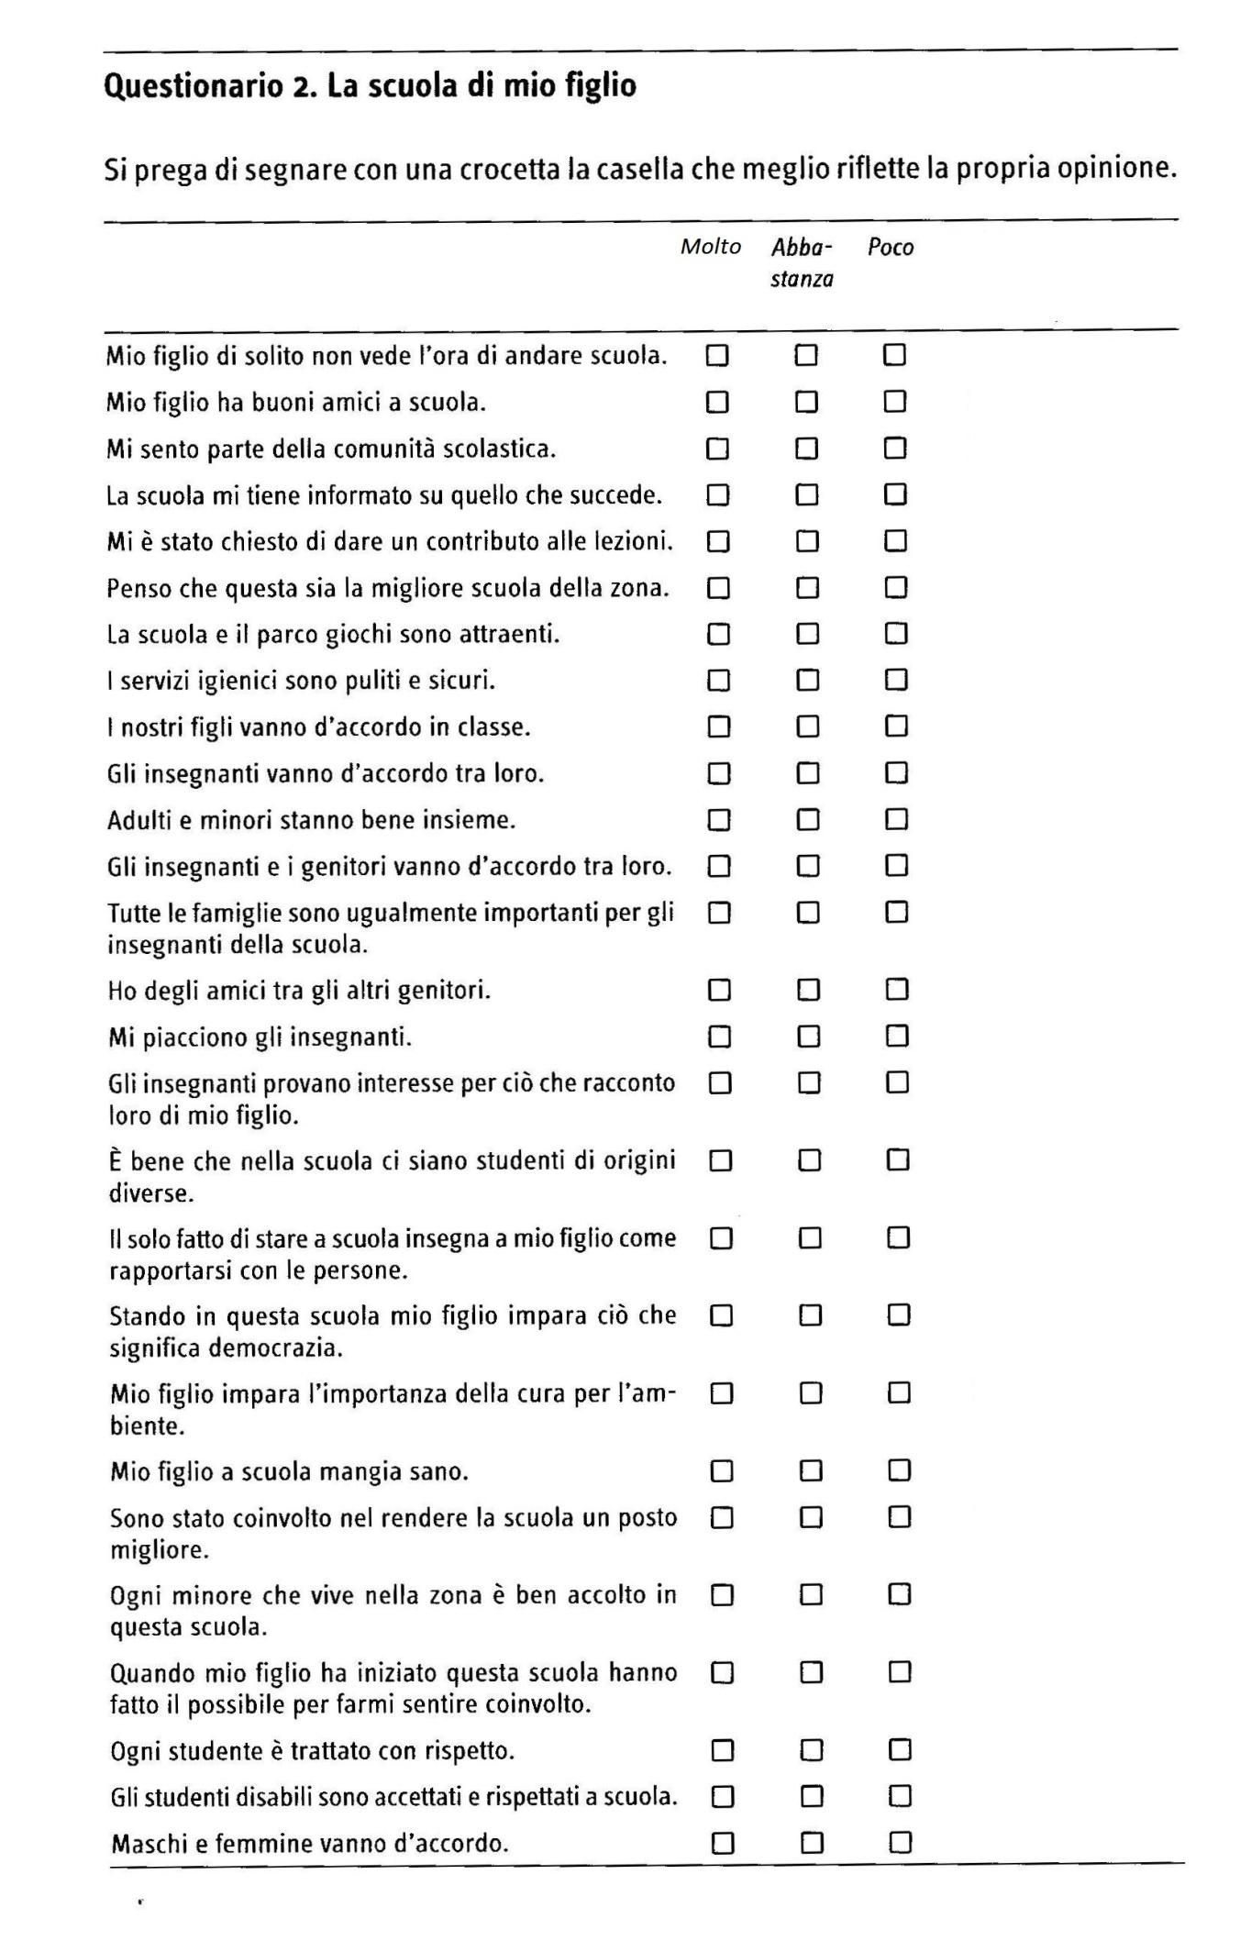
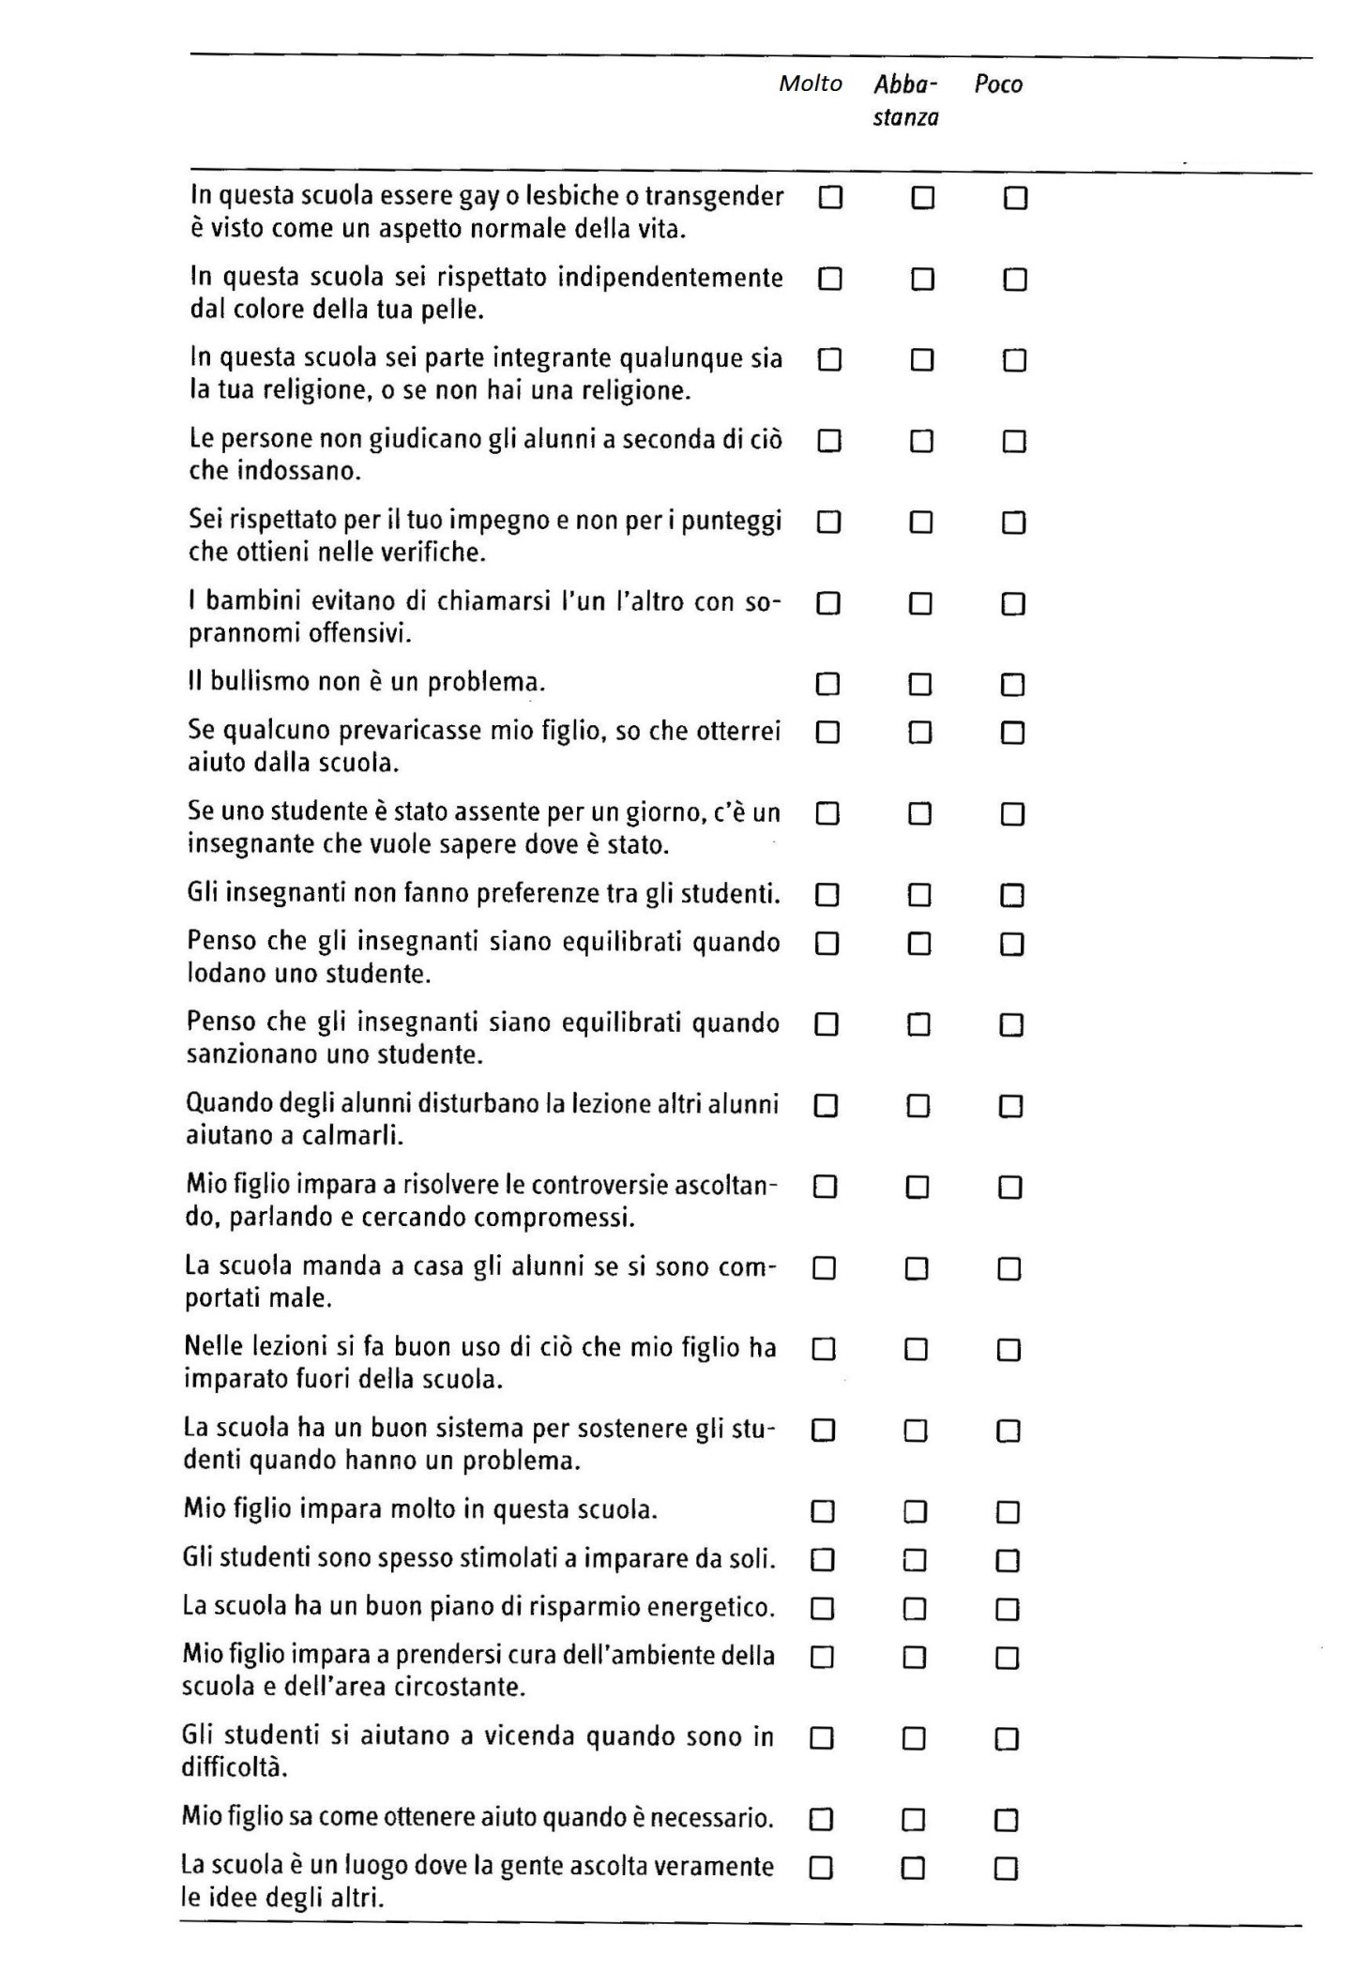

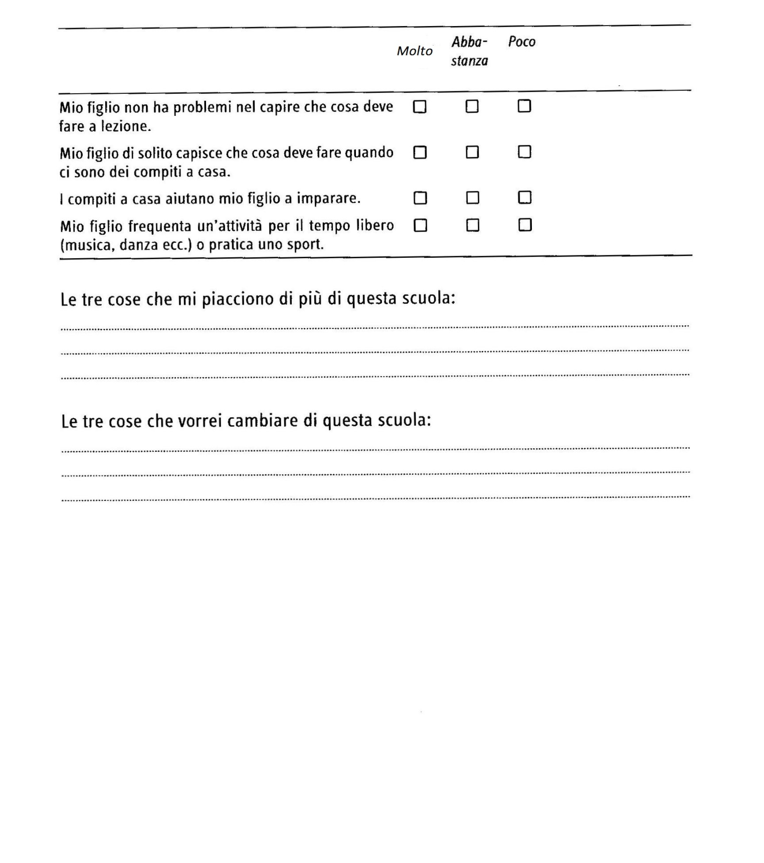

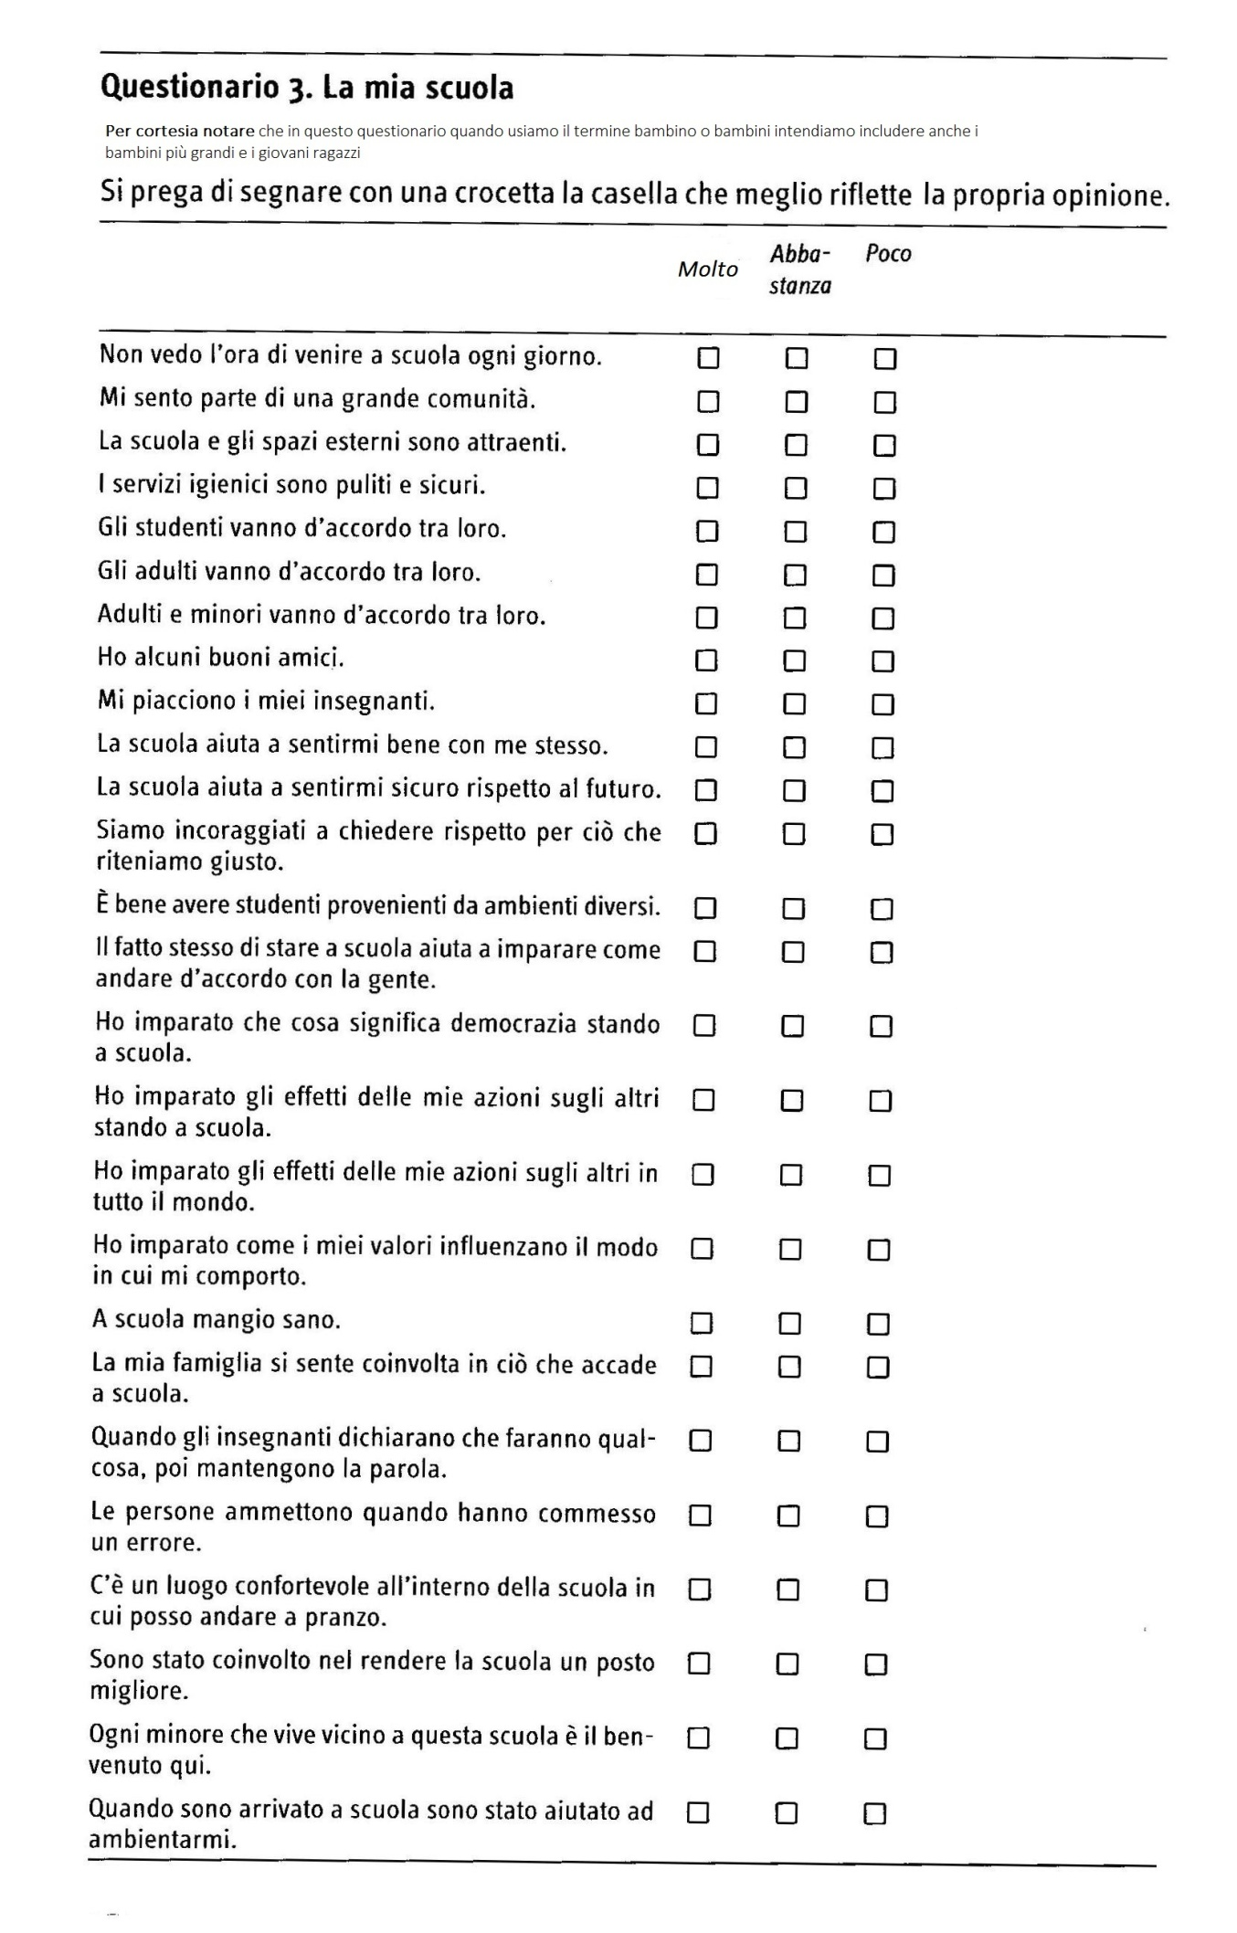
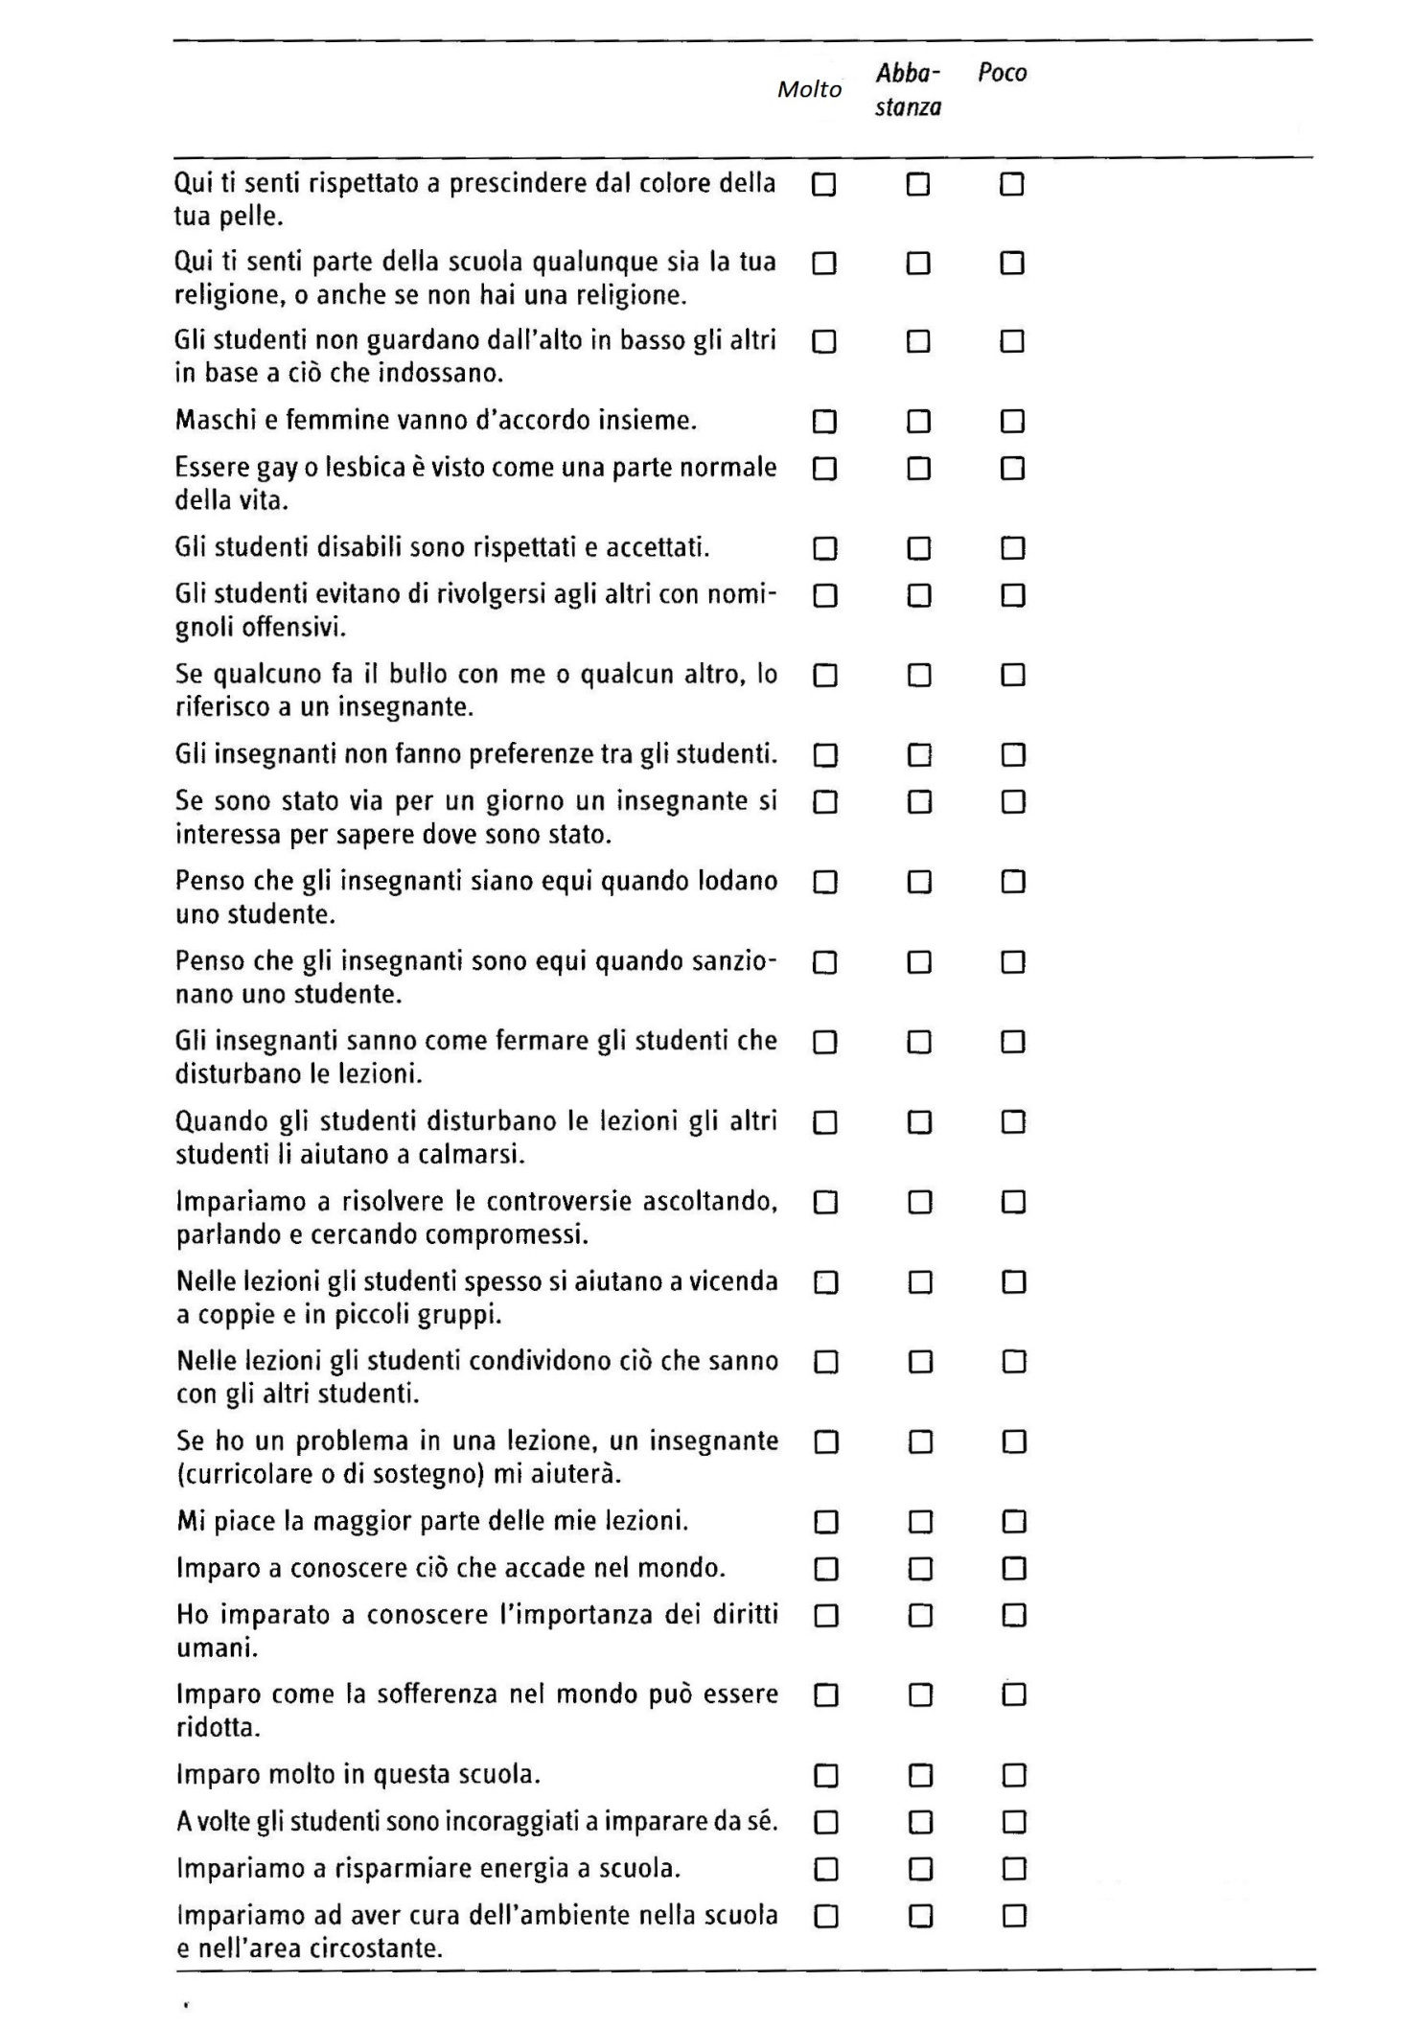

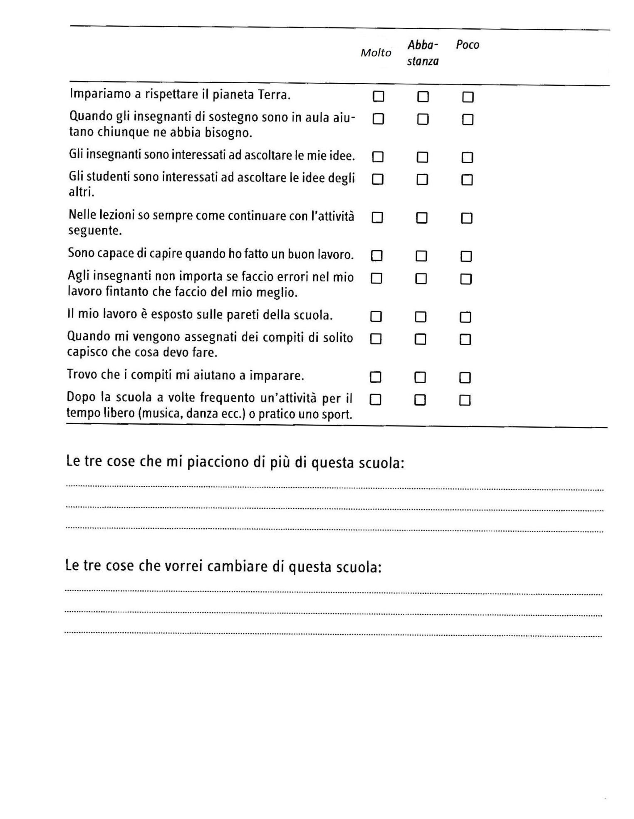
Domande sull’accesso alla scuola

DIMENSIONE B Creare politiche inclusive B.1 Sviluppare la scuola per tutti
INDICATORE B.1.6 La scuola cerca di ammettere tutti i bambini della sua zona

- La volontà di includere tutti i bambini della zona è resa nota come politica della scuola ?
- La natura comprensiva e comunitaria della scuola è riflessa nel suo nome ?
- Tutti I bambini della zona sono incoraggiati a frequentare la scuola indipendentemente dal raggiungimento, disabilità o ambiente ?
- I bambini in transito che visitano la zona sono attivamente benvenuti nella scuola ?
e) La scuola cerca di superare gli ostacoli alla partecipazione dei diversi gruppi etnici della zona ?
f) I bambini richiedenti asilo o profughi sono incoraggiati a frequentare la scuola ?
g) I bambini di famiglie temporaneamente residenti nella zona sono incoraggiati a frequentare la scuola ?
h) Le famiglie della zona con bambini che attualmente frequentano scuole speciali sono incoraggiate ad inviare questi bambini nella scuola ?
i) Gli operatori della scuola si battono per il diritto dei bambini con disabilità a frequentare la scuola locale ?
j) Quando un bambino che ha avuto difficoltà in un altra scuola entra nella scuola gli operatori evitano di dire che la frequenza alla scuola è solo provvisoria ?
k) La scuola soddisfa il suo dovere legale di assicurare che i bambini assistiti dallo stato abbiano la priorità nella frequenza della scuola ?
l) La scuola rende pubblico il suo interesse nell’accogliere gli orfani nella scuola ?
m) La scuola rispetta la legge che richiede di non intervistare o usare informazioni ricevute in conversazioni con genitori, fratelli o commenti di chiunque conosca un futuro scolaro ?
n) La scuola evita di richiedere donazioni alle famiglie prima che un bambino venga iscritto a scuola ?
o) Qualora lo status religioso di una scuola crei un equilibrio delle etnie che non rappresenta le comunità circostanti, la scuola stringe forti relazioni e collabora con altre scuole dell’area ?
p) Se la scuola ha un attaccamento ad una particolare fede la vicinanza alla scuola ha la priorità rispetto alla fede religiosa della famiglia del bambino ?
q) La scuola con inclinazione verso una particolare fede evita di porre restrizioni all’assunzione di personale di un particolare credo religioso ?
r) La scuola con un’inclinazione verso un credo religioso, minimizza le divisioni religiose per esempio non favorendo una particolare confessione della Cristianità o dell’ Islam ?
s) C’è un aumento del rapporto dei bambini della zona iscritti alla scuola ?
t) C’è un aumento nella varietà dei bambini della zona iscritti alla scuola ?
u) ___________________________________________________________________
v) ___________________________________________________________________
Esaminare le prove
Poiché la gente può avere dei motive per minimizzare o enfatizzare I problemi, i componenti del gruppo devono reciprocamente sfidarsi gentilmente a fornire le prove dei loro punti di vista: cosa hanno letto, visto o sentito per sostenere la loro opinione.
I componenti del gruppo dovrebbero concordare un indicatore quando pensano che la scuola agisca correttamente ed un altro quando pensano che ci sia notevole spazio per il miglioramento
In ogni caso dovrebbero fornire le prove a supporto del loro punto di vista per esempio rispondendo a queste domande.
- Quanto è ampio l’accordo su questo indicatore ?
- Che prova c’è per supportare il punto di vista relativo a questo indicatore ?
- Che prova c’è che altri indicatori della stessa o differente importanza, rafforzino questo punto di vista ?
- Quali informazioni supplementari possono essere utili ?

Identificare le priorità della scuola

Quanto importanti sono gli argomenti identificati in termini di
 | Urgenza | Fattibilità | Impatto | Totale
Argomento 1
…………………………………
Argomento 2
…………………………………
Argomento 3
…………………………………
Argomento 4
…………………………………
Argomento 5
…………………………………
…………………………………

Urgenza 1 = Non importante 2 = Abbastanza importante 3 = Molto importante 4 = Fondamentale

Fattibilità 1 = Nessuna possibilità 2 = Pochissime possibilità 3 = Qualche possibilità 4 = Molto probabilr

Impatto che avrebbero 1 = molto basso 2 = Basso 3 = Forte 4 = Molto forte

Un esempio di foglio di lavoro
Foglio di lavoro per l’indicatore A.1.3 “Il personale lavora bene insieme”

Cosa vogliamo ottenere ? : Lavorare meglio insieme (programma settembre-dicembre)
Quali passi dobbiamo  Intraprendere ? | Chi deve fare cosa ? | Quale sarà il costo ? | Quando lo rivedremo ? | Cosa ci aspettiamo ? | Cosa è successo ?
1.Una riunione mensile di tutto il  Personale | Mary prepara una lista di date.  Tutti cercano di essere presenti | Un ora di straordinario mensile | Dicembre | Che la maggior parte del personale sia  Sia presente | Successo di presenze ma aumento  Dei costi per la decisione di  Pagare un ora di straordinario.  Da sottoporre al comitato di  gestione
2.Progettare le attività a coppie | Tutto il personale deve identifica-  re una attività alla settimana e  programmarla con un compagno | Nessuno | Ottobre | Che gli operatori svolgano le  Attività insieme | Non ha funzionato come ci si  aspettava perché nel programma  originale non vi era stato dedicato  alcun tempo. Inoltre difficile da  verificare che avvenga. Vedi il  punto sei
3.Svolgere le attività a coppie | Tutto il personale deve identifica-  re una attività alla settimana e  realizzarla con un compagno | Nessuno | Ottobre
4.Gli operatori si fermano dopo  la riunione di venerdì per prende-  re un caffè | Jane deve acquistare il caffè e dei  Buoni biscotti. Prendere nota  Informalmente di dove la gente  Si colloca | Caffè, etc... | Ottobre e poi novembre | Che la maggior parte del personale  Si fermi | Il personale che non lavora di  Venerdì non è stato presente e  Quindi adesso la sessione col  Caffè è stata spostata a mercoledì
5.Evento sociale del personale a  Natale | Jane deve informarsi e poi  Pianificare l’evento | Il cielo è il limite !!! | Alla riunione del personale | Una bella serata per la  Maggioranza se non per tutti | E’ stato molto difficile trovare  Qualcosa che andasse bene per  Tutti. Ma ci siamo riusciti
Modifiche al foglio di lavoro
6.Il personale programma  Una attività alla settimana in  Coppia | Tutto il personale comunica a  Mary cos sta facendo a questo  Riguardo e quando e Mary ne  Tiene traccia | 1 ora di straordinario per persona  Ogni quindici giorni | Novembre | La registrazione di ogni sessione  Settimanale di pianificazione | Dopo qualche intoppo ha  Cominciato a funzionare.. La  Possibilità di una corretta  Pianificazione ha aiutato tutti
7.il personale svolge una attività  Alla settimana in coppia | Tutto il personale registra quanto  Fatto nel registro giornaliero | 1 ora di straordinario per persona  Ogni quindici giorni | Novembre | Che le registrazioni riportino le  Sessioni e cosa è successo | Le attività in coppia al principio  Non funzionavano molto bene  Ma poi sono migliorate. Alcune  Coppie lo trovavano difficile

SCHEDA DI UN’AZIONE INCLUSIVA

1. Il(i) nostro(i) valore(i) ____________________________________________________________________________________________________________________________

2. Priorità (descrizione)
______________________________________________________________
______________________________________________________________
______________________________________________________________
______________________________________________________________

3. Chi collaborerà con noi per raggiungere questo obiettivo (all’interno/esterno della scuola) ?
______________________________________________________________
______________________________________________________________
______________________________________________________________
______________________________________________________________

4. Chi è responsabile ? Per cosa ?
____________________________ ______________________________
____________________________ ______________________________
____________________________ ______________________________
____________________________ ______________________________
____________________________ ______________________________

5. Di quali risorse abbiamo bisogno ? (spazio, tempo, materiali, attrezzature, linguaggio, denaro……)
______________________________________________________________
______________________________________________________________
______________________________________________________________
______________________________________________________________
______________________________________________________________

6.Entro quale data pensiamo di raggiungere l’obiettivo ?
______________________________________________________________

… 7.Quali sono le fasi E le tappe del progetto ?
____________________________ ______________________________
____________________________ ______________________________
____________________________ ______________________________
____________________________ ______________________________
____________________________ ______________________________
____________________________ ______________________________
____________________________ ______________________________

8. Cosa ci aiuterà a capire che le priorità sono state raggiunte ?
______________________________________________________________
______________________________________________________________
______________________________________________________________

9.Come comunicheremo sul progetto e renderemo visibile il progredire del processo ?
______________________________________________________________
______________________________________________________________
______________________________________________________________
______________________________________________________________

10. Cosa faremo per festeggiare le tappe ? E il raggiungimento finale della priorità
______________________________________________________________
______________________________________________________________
______________________________________________________________

Prendersi cura della comunicazione

Un’autorità locale ha ottenuto fondi per l’addestramento degli insegnanti della scuola sull’Indice. Verso la fine della prima sessione in una scuola gli insegnanti presero in esame il questionario dell’Index e poi selezionarono un indicatore di ogni dimensione dove pensavano che la scuola avrebbe dovuto migliorare. In relazione alla Dimensione C parecchi di loro misero in luce una preoccupazione su quanto ampiamente avevano incoraggiato i bambini a parlarsi tra di loro e gli adulti scelsero l’indicatore C.1.2 “L’attività incoraggia tutti i bambini a comunicare”. Quando esaminarono in dettaglio le domande associate con l’indicatore si resero conto che c’era molto da fare nelle loro pratiche ma c’erano delle aree in cui avrebbero potuto fare ancora di più. Parlarono di quando i bambini si sedevano e chiacchieravano con loro e tra di loro durante la routine giornaliera (C.1.2g) e anche discussero su quali fossero le domande aperte (C.1.2j) e cosa significasse incoraggiare lo sviluppo del
Mentre tutti erano preoccupati di dare ai bambini spazi per giocare e imparare e relazionarsi con gli altri senza troppe interferenze degli adulti, c’è stata una discussione produttiva su come gli adulti potessero aiutare e rimuovere gli ostacoli all’apprendimento e alla socializzazione così come impegnarsi in attività con i bambini per aprire la loro mente ed aiutarli a considerare le proprie idee e quelle degli altri.
Prima della sessione successiva fecero alcune osservazioni su una giornata scolastica. Essi rilevarono che sebbene ci fossero un mucchio di discorsi nell’asilo la maggior parte dei discorsi degli adulti avevano un indirizzo prestabilito. Rilevarono che alcuni bambini parlavano tra di loro mentre altri parlavano molto poco. Nella sessione successiva del corso prepararono un foglio di azione sul modo di estendere ed approfondire le possibilità di discussione nella scuola.
- Decisero che avevano bisogno di approfondimenti sull’incoraggiare l’uso del linguaggio e prenotarono una sessione con i consiglieri dell’autorità locale su “ promuovere il linguaggio e l’ambiente comunicativo”
- Decisero di riorganizzare l’intervallo della merenda pensando che questo avrebbe offerto una buona possibilità per chiacchiere rilassate. Decisero di far sedere i bambini in gruppi più piccoli insieme al loro operatore di riferimento
- I componenti del gruppo concordarono di riflettere sulla qualità delle conversazioni che avevano avuto con i bambini quando si sono riuniti per svolgere attività e di discutere durante il loro incontro settimanale come permettere ai bambini di condurre la comunicazione con gli adulti più frequentemente.
- Concordarono di condividere le occasioni in cui avevano stimolato le conversazioni con altri bambini anche con i bambini più timidi e riluttanti a parlare con gli altri
- Decisero di utilizzare il tempo speso con i genitori per sollevare la questione di cosa i bambini preferiscano parlare a casa per cercare di colmare il divario tra casa e scuola
Alla successiva sessione del corso fecero il punto su come andavano le cose.
Avevano riscontrato che per alcuni di loro era difficile rinunciare all’abitudine di fare domande di cui conoscevano già le risposte. Discussero di come potessero collegare le loro pratiche professionali con i loro atteggiamenti in casa con i loro propri figli o altri bambini che conoscevano bene e come conversazioni “professionali” impedissero ai bambini di parlare. Hanno parlato di come si stessero identificando più fortemente col modo in cui i genitori vedevano i loro figli e cercavano di trovare il modo per collegare le attività nella scuola con quanto succede a casa per mezzo di un approfondimento dell’indicatore A.1.6 “Gli insegnanti collegano quanto succede a scuola con la vita dei bambini a casa” che avevano selezionato come indicatore della dimensione A. Menzionarono degli esempi di quando ponevano domande ai bambini di cui desideravano veramente una risposta e come il loro impegno in attività con i bambini, come partecipanti, generassero chiacchiere più informali.
Alla successiva sessione, quando cominciarono a lavorare all’attuazione degli argomenti delle altre dimensioni, riferirono che i bambini si rivolgevano più frequentemente agli operatori per esporre le proprie idee durante le ricreazioni o per mostrare loro come stavano costruendo un modellino o costruendo qualcosa. Gli operatori erano invitati più frequentemente a partecipare a giochi di ruolo ed i bambini parlavano di più di cosa succedeva a casa. Un insegnante disse “Noi crediamo di conoscere meglio i bambini”. Dopo la sessione supplementare sul linguaggio un insegnante ha detto “L’abbiamo trovata utile ma noi stiamo già facendo la maggior parte delle cose suggerite dal corso in ragione del nostro lavoro con l'Indice e del modo in cui stiamo raccogliendo più opportunità per condividere le nostre idee ».

